EXMO. SR. PRESIDENTE DA CÂMARA MUNICIPAL DE SUMARÉ

Apresento respeitosamente, EMENDA ADITIVA, ao Projeto de Lei n° 193/2025:

Art. 1º Inclui-se o Inciso III ao Artigo 2º do projeto de lei 193/2025 que passará a vigorar com a seguinte redação:
“III - monitor responsável por auxiliar na segurança e no bem-estar dos alunos durante o trajeto.”

Sala das Sessões, 07 de fevereiro de 2025.

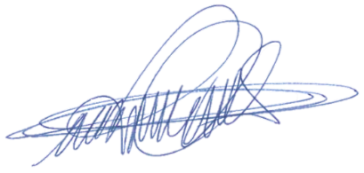
RODRIGO DIGÃO
VEREADOR – UNIÃO BRASIL

